**Государственное автономное профессиональное учреждение**

**«Краснокаменский горно-промышленный техникум»**

09.02.07 «Информационные системы и программирование

**Наименование дисциплины:** Практика

**Тема:** Контрольная практика

**Выполнил студент гр_303_**

**Ф.И.О. Перминов Денис**

**Дата: _11.02_**

**Проверил преподаватель:**

**Воробьёва Наталья Анатольевна**

**Дата проверки__________**

**Оценка_________**

**г.Краснокаменск, 2022**

**Цель:** Создать базу данных «Деканат», сделать в ней три таблицы, сделать ER-диаграмму и создать запрос для подсчета продолжительности сессии.

**Задание 1.**

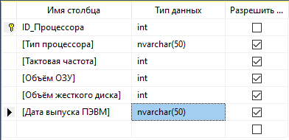

Рис. 1 Таблица «Процессор»

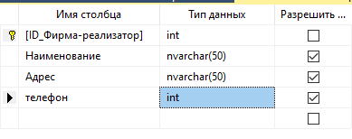

Рис. 2 Таблица «Фирма»

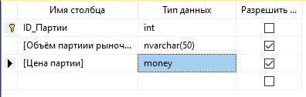

Рис. 3 Таблица «Партии»

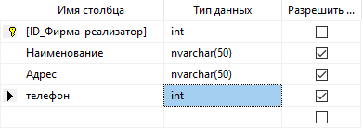

Рис.4 Таблица «Фирма-реализатор»

**Вывод**: Я создал базу данных «Персональные ЭВМ», сделал в ней четыре таблицы.